网上交费简版手册（当事人）
当案件可以进行网上交费时，法官会向当事人及律师网上送达诉费通知书，当事人及律师在手机端会接收到进行网上交费的通知，以及诉费通知书的电子送达短信。如下图：
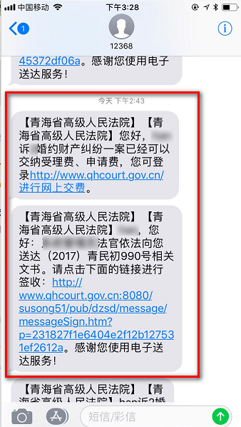
第二步：当事人或律师通过短信中的链接地址，进入到自己的网上立案系统中，在界面左侧点击网上交费模块，即可在右侧界面看到交费列表，以及“交费”按钮。
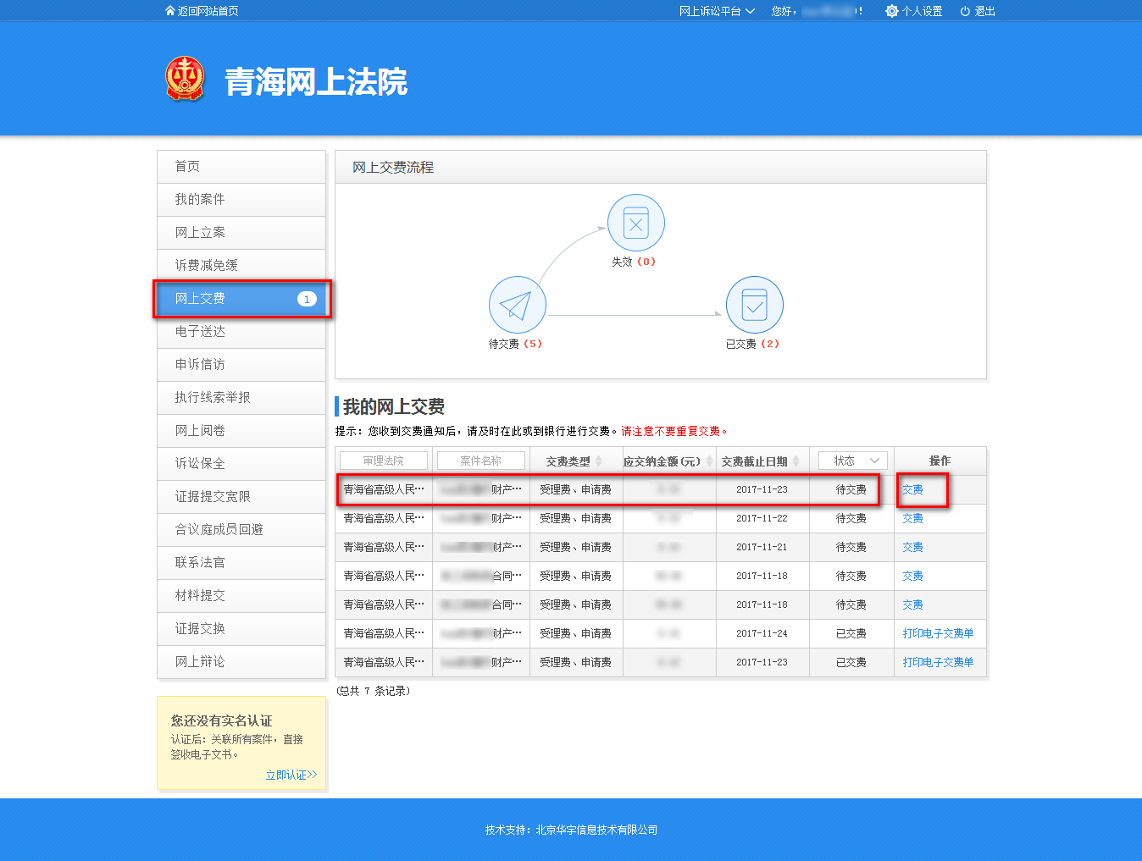
第三步：选择支付方式支付宝，点击“交费”按钮。
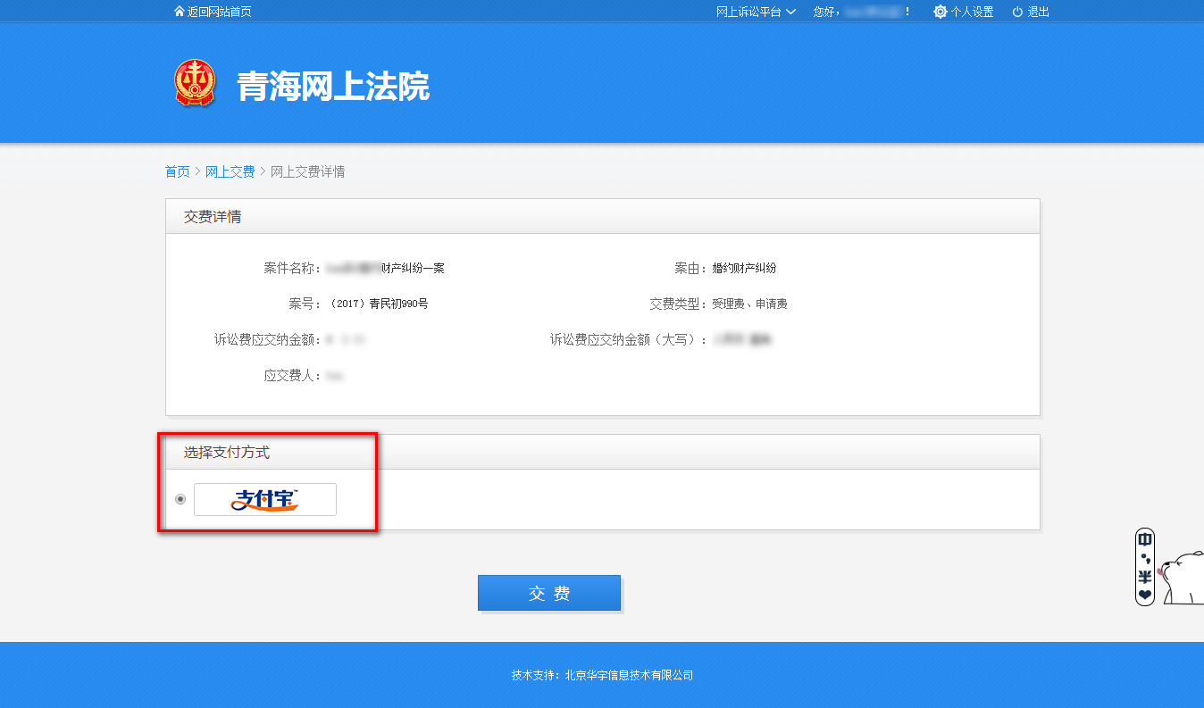
第三步：在支付宝支付界面，有扫描二维码支付和登录账户支付两种方式。以扫码支付为例，扫码支付需要通过手机端支付宝app中的“扫一扫”，对界面二维码进行扫描，然后根据支付宝提示进行付款即可。
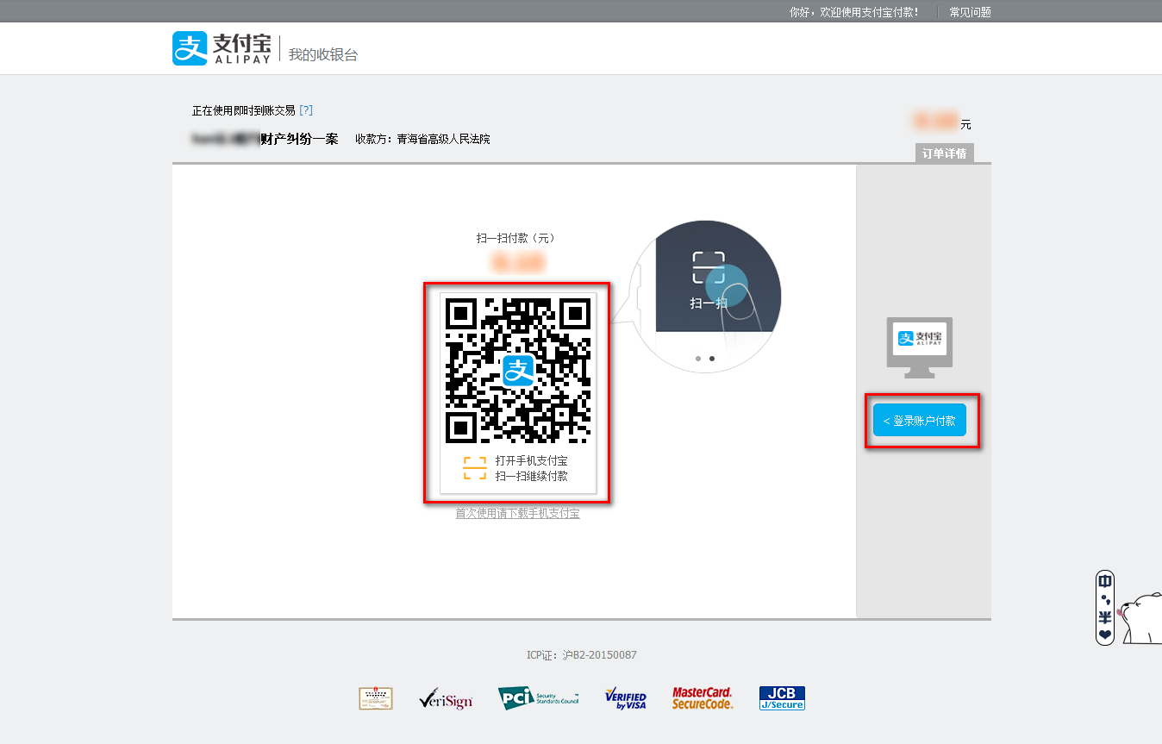
支付完成后，页面提示“您已成功缴纳诉讼费”，同时手机端会收到交费成功的通知。

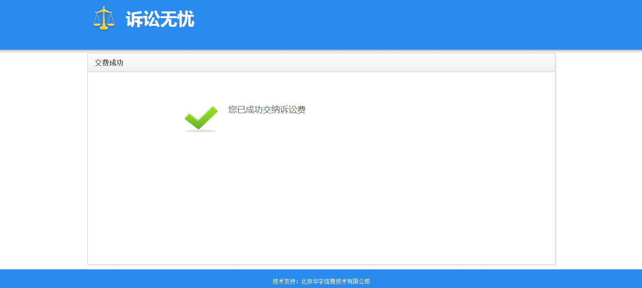
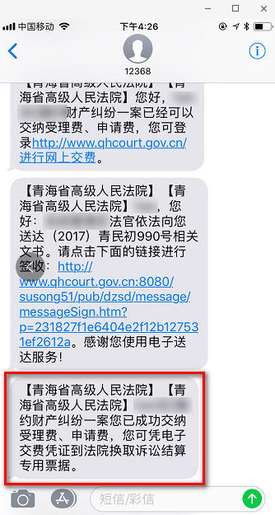
第四步：返回网上立案首页，在网上交费列表中可以看到已交费的列表，点击“打印电子交费单”可以打印对应交费凭证。
